

可行性分析报告

项目名称： 三维游戏引擎

组长： 17030140033冯彦澄

组员1： 17030140031陈力

组员2： 17030140034孟新宇

**版本更新记录**

|  |  |  |  |
| --- | --- | --- | --- |
| 版本 | 时间 | 更新人 | 更新概要 |
| v0.1 | 2020.3.14 | 开发小组 |  |
| v0.2 | 2020.5.4 | 开发小组 | 更新数据流图 |

**目 录**

1. **引言 ……………………………………………………………… 1**
   1. 标识**…………………………………………………………… 1**
   2. 背景**…………………………………………………………… 1**
   3. 项目概述**……………………………………………………… 1**
   4. 文档概述**……………………………………………………… 1**
2. **引用文件………………………………………………………… 1**
3. **可行性分析的前提……………………………………………… 1**
   1. 项目的要求**………………………………………………… 1**
   2. 项目的目标**…………………………………………………… 1**
   3. 项目的环境、条件、假定和限制**…………………………… 1**
   4. 进行可行性分析的方法**……………………………………… 1**
4. **所建议的系统…………………………………………………… 2**
5. 对所建议的系统的说明**………………………………………… 6**
   1. 数据流程和处理流程**……………………………………… 6**
      1. 数据流图**……………………………………………… 7**
      2. 数据字典**……………………………………………… 7**
   2. 与原系统的比较**……………………………………………… 7**
   3. 要求**…………………………………………………………… 7**
   4. 局限性**………………………………………………………… 7**
6. **经济可行性………………………………………………………… 7**
   1. 投资**…………………………………………………………… 7**
   2. 预期的经济效益**……………………………………………… 7**
   3. 市场预期**……………………………………………………… 7**
7. **技术可行性………………………………………………………… 7**
8. **法律可行性………………………………………………………… 7**
9. **用户使用可行性…………………………………………………… 7**
10. **引言**
    1. 标识

软件名称：三维游戏引擎

* 1. 背景

基于软件工程课程实践要求，综合考虑已有知识，计划以本学期为限，实现该三维游戏引擎的开发，以期达到锻炼专业能力，增强动手实践，加深对软件工程课程的理解与实践的目的。

* 1. 项目概述

本项目预期实现一个运行在Windows平台的支持线框模型的三维游戏引擎。项目预计在2020年上半年学内完成开发。

* 1. 文档概述

此文档为本项目（三维游戏引擎）的可行性分析报告，目的在于厘清项目的各方面可行性，达到节约时间，提高效率，便捷管理的目的，以期降低各方面资源消耗。文档由团队开发成员撰写，供团队成员开发维护参考和课程实践考评。

1. **引用文件**

参考： GB/T 8567-2006《计算机软件文档编制规范》

1. **可行性分析的前提**
   1. 项目的要求

提供一些列的接口和一个框架供用户使用。

* 1. 项目的目标

该三维游戏引擎向用户提供了一种便捷开发工具，用户可以借助于此引擎快速制作一个简易三维线框游戏的原型。

* 1. 项目的环境、条件、假定和限制

硬件环境：个人计算机

运行环境：Windows操作系统

开发环境：Visual Studio、DirectX9或更高版本

投入使用时间：2020年6月中旬

* 1. 进行可行性分析的方法

本项目主要通过所掌握知识进行理论分析完成可行性分析。

1. **所建议的系统**
   1. 对所建议的系统的说明

本项目在Windows操作系统下运行

* 1. 数据流程和处理流程
     1. 数据流图

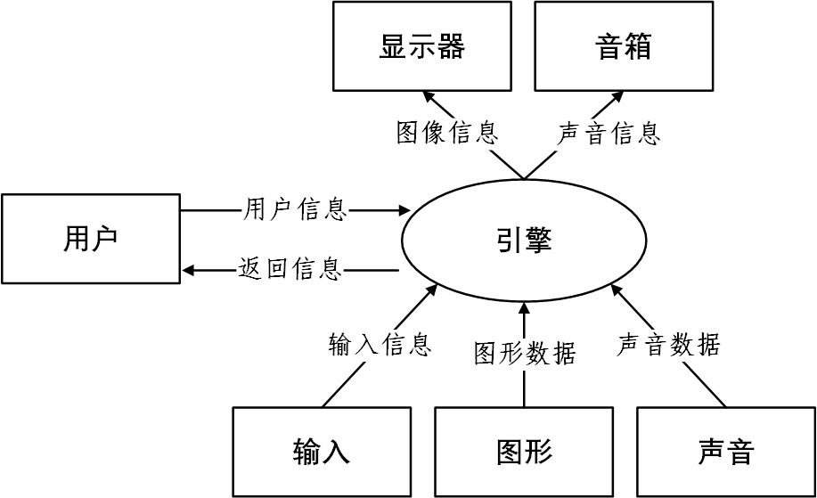

图1

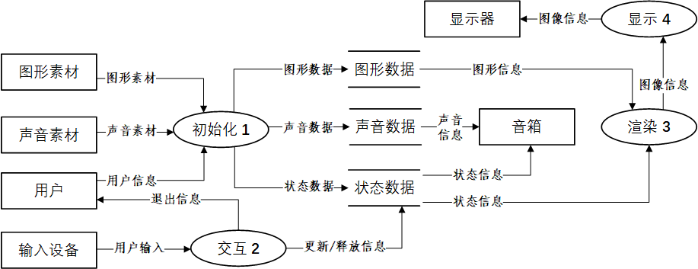

图2

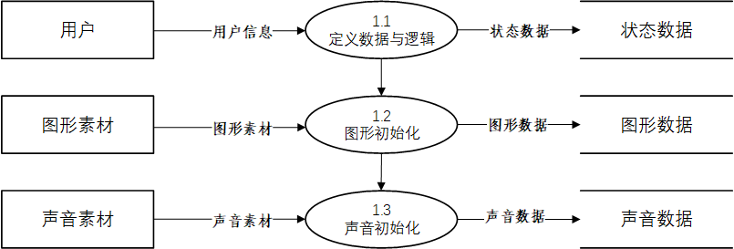

图3

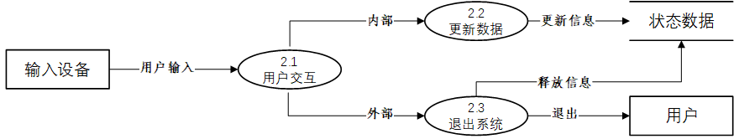

图4

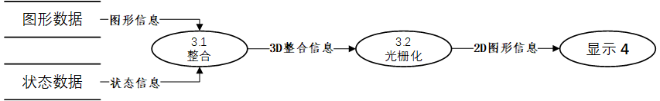

图5



图6

* + 1. 数据字典

名称：操作系统

分类：数据源

描述：程序运行所处的计算机环境

定义：管理计算机软件与硬件资源的计算机程序

去向：初始化

名称：图形素材

分类：数据源

描述：外存上保存关于图形几何性质的文件

定义：图形素材={节点+边}

去向：图形初始化

名称：声音素材

分类：数据源

描述：外存上保存关于声音的文件

定义：声音素材=音频文件

去向：声音初始化

名称：状态数据

分类：数据文件

描述：存储操作相关的数据

定义：状态数据=系统信息+{物体信息}+{声音状态信息}

物体信息=物体空间位置信息+物体状态信息

物体空间位置信息=空间坐标+转角+相关图形信息的索引

产生：状态初始化，用户交互

去向：渲染，音箱

名称：图形数据

分类：数据文件

描述：在内存中的图形相关信息

定义：图形数据={图形几何信息+图形状态信息}

图形几何信息=节点+边

图形状态信息=标识符+其他状态信息

产生：图形初始化

去向：渲染

名称：声音数据

分类：数据文件

描述：在内存中的声音相关信息

定义：声音数据={声音素材+声音状态信息}

产生：声音初始化

去向：音箱

名称：状态初始化

编号：F11

分类：加工

描述：初始化与操作相关的信息

定义：生成状态数据并保存在内存中

输入：操作系统

输出：状态数据

名称：图形初始化

分类：加工

编号：F12

描述：初始化图形相关信息

定义：生成图形几何与状态数据并保存在内存中

输入：图形素材

输出：图形数据

名称：声音初始化

分类：加工

编号：F13

描述：初始化声音相关信息

定义：生成声音及其状态信息并保存在内存中

输入：声音素材

输出：声音数据

名称：用户交互

分类：加工

编号：F21

描述：处理与用户的交互

定义：把交互信息分类并分别处理

输入：输入设备

输出：更新数据、退出系统

名称：更新数据

分类：加工

编号：F22

描述：用户对系统内部的交互，使状态数据改变

定义：根据输入对状态数据更新

输入：用户交互

输出：状态数据

名称：退出系统

分类：加工

编号：F23

描述：用户对系统外部的交互，这里就是退出系统

定义：释放状态信息并回到操作系统

输入：用户交互

输出：状态信息、操作系统

名称：图形数据整合

分类：操作

编号：F31

描述：综合状态信息和图形信息是光栅化做准备

定义：根据状态信息和图形信息完成坐标变换、物体剔除和空间裁剪生成新的图形信息

输入：状态数据、图形数据

输出：光栅化

名称：光栅化

分类：操作

编号：F32

描述：把图形信息加工成可以在显示器上显示的图形信息

定义：根据送来的三维图形信息完成光栅化和裁剪产生二维图形信息

输入：图形数据整合

输出：后缓存

名称：后缓存

分类：操作

编号：F41

描述：为消除闪烁，建立后备缓存

定义：保存送来的二维图形

输入：光栅化

输出：主缓存

名称：主缓存

分类：操作

编号：F42

描述：输送到显示器图形的内存保存

定义：取出后备缓存，保存主缓存，送入显示器

输入：后缓存

输出：显示器

名称：显示器

分类：数据源

描述：输出图像信息

定义：显示器=图像信息

来源：显示

名称：音箱

分类：数据源

描述：输出声音音信号

定义：音箱=声音信息

来源：图像信息

* 1. 与原系统的比较

无原系统

* 1. 要求
     1. 设备

要求一台带有显示器的电脑，有基本的输入设备，例如键盘鼠标，建议的输入设备还有游戏手柄。

* + 1. 软件

要求Windows操作系统，并配有DirectX9以上。

* + 1. 运行

本项目主要提供框架和接口，运行一个完整的游戏还需要完成编码、制作素材和设计机制等。

* + 1. 开发

本项目在Windows操作系统下的Visual Studio上进行开发。

* + 1. 环境

本项目需要DirectX9或更高版本。

* 1. 局限性

该三维游戏引擎仅限在Window平台运行。

1. **经济可行性**
   1. 投资

无投资

* 1. 预期的经济效益

本项目无商用预期，无预期经济效益

* 1. 市场预期

本项目无商用预期

1. **技术可行性**

项目要求基本的个人电脑开发环境，要求的软件知识包括计算机程序设计、面向对象设计、计算机图形学等。

开发小组成员均具备所要求的相关资源及技术。

1. **法律可行性**

本项目为软件工程课程实践，未签订任何合同，不存在合同责任；所使用资源所有权明确，且未挪用既有成果为商用，不存在专利权，版权等问题。

1. **用户使用可行性**

本项目对客户要求具备一定的编程能力，具体包括c++语言编程能力，Windows软件编能力，还要求用户能使用相关建模软件。